附图1 ：第一次信息公示示意图
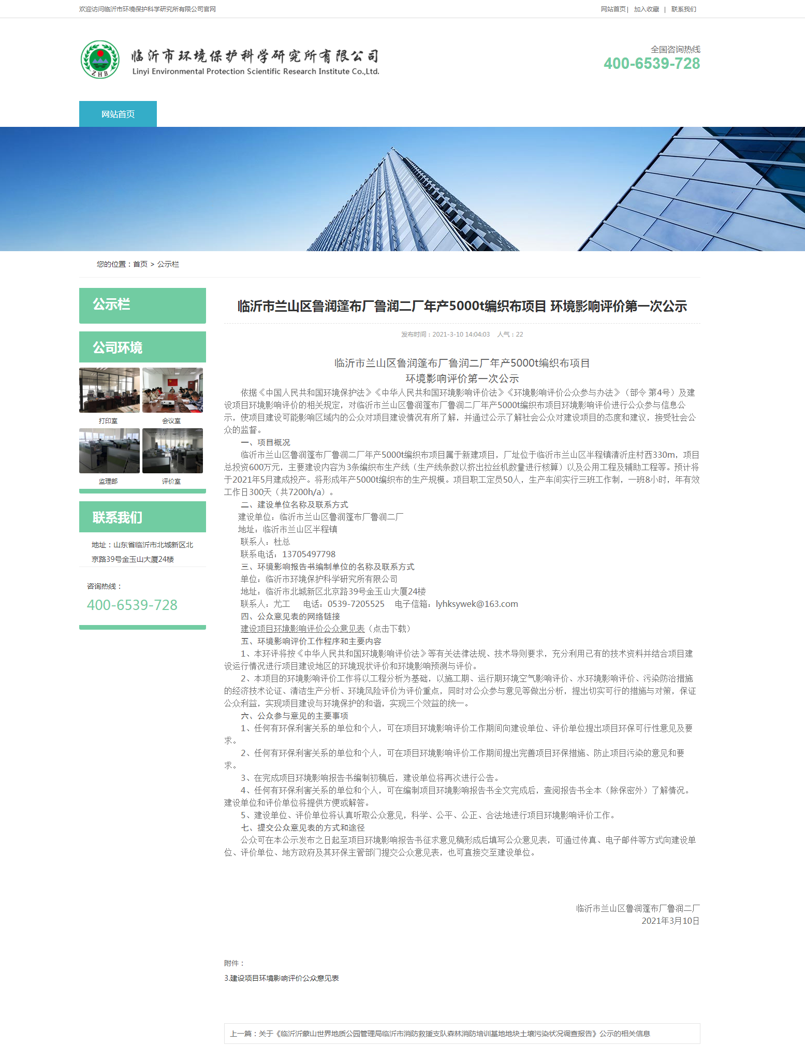

附图2：征求意见稿网络公示示意图
